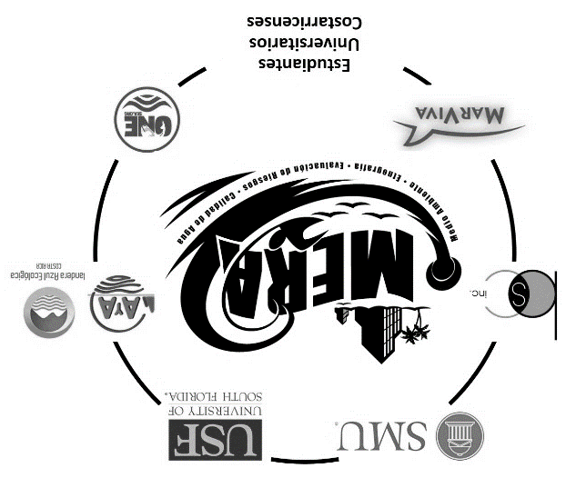
La Investigación MERA invita a estudiantes universidades costarricenses, comprometidos en la búsqueda de una experiencia innovadora en investigación , a entregar sus aplicaciones para ser parte de nuestro equipo. MERA es una investigación interdisciplinaria, lideradapor la University of South Florida, la Southern Methodist University, y el Laboratorio Nacional de Aguas del Instituto Costarricense de Acueductos y Alcantarillados, que intenta determinará el riesgo asociado al uso recreativo de las costas, desde un enfoque científico, etnográfico y epidemiológico. Se buscan asistentes de investigación, que trabajarán en equipo para recopilar datos a través de encuestas realizadas a los visitantes de playa. Habrá un total de 24 giras de trabajo, las cuales serán cada fin de semana durante los meses de agosto – octubre 2018 y enero – marzo 2019.

Compromiso del asistente de investigación estudiantil en la Investigación MERA:
- Completar el entrenamiento (Julio 2018)
- Participar con un mínimo de seis giras (salida hacia Jacó a las 7 am del sábado y regresando al área metropolitana a las 7 pm del domingo)

Beneficios recibidos al asistente de investigación por la Investigación MERA:
- Experiencia de trabajo con investigadores estadounidenses y costarricenses, donde se ampliará su conocimiento relacionado a la investigación y salud pública, calidad de agua, etnografía, y sociología
- Participar en la primera investigación de este tipo a nivel nacional e internacional
- Reconocimiento de su aporte en los productos de la Investigación MERA
- Certificado de Capacitación
- Certificado de Participación
- Carta de Recomendación
- Giras con viáticos pagos (transporte, hospedaje, efectivo para comida)
- Horas de trabajo comunal universitario (se ofrece solamente en ciertas universidades/escuelas)

Instrucciones:
- Llene este formulario y guárdelo como pdf, con el siguiente formato:
primer apellido.primer nombre.apli
- Obtenga un pdf de su historial universitario de notas no oficiales y guárdelo con el siguiente formato: primer apellido.primer nombre.hist
- Envíe su aplicación, que debe incluir el formulario y su historial universitario de notas, en un sólo correo electrónico, a Dra. Erin Symonds (esymonds@mail.usf.edu) antes del 15 de mayo de 2018. Se enviará confirmación de recibido e información sobre los próximos pasos dentro de las 24 h después del envío de la aplicación.

Nombre completo: haga clic o toque aquí para agregar su nombre
Edad: toque aquí para agregar su edad Género: toque aquí para agregar su genero
Correo electrónico: toque aquí para agregar su correo electrónico
Número de Teléfono: toque aquí para agregar su número Sí, uso WhatsApp: ☐
Cantón y Provincia Actual: toque aquí para agregar su cantón y provincia actual

Universidad: toque aquí para agregar su universidad
Carrera: toque aquí para agregar su carrera Año: toque aquí para agregar su año
Promedio Global (adjunte su historial universitario de notas no oficial): toque aquí para agregar su promedio

Referencia Universitaria: toque aquí para agregar el nombre de referencia
toque aquí para agregar el correo electrónico de referencia
toque aquí para agregar el número de teléfono de referencia

Nivel de Inglés: Elija una opción que represente su capacidad para hablar, escuchar, y comprender inglés
☐Básico ☐ Intermedio ☐Avanzado ☐Nativo (con fluidez)

Experiencia previa ejecutando encuestas o con otro tipo de investigación sociológico o etnográfico:
☐Sí ☐No Sí la tiene, describa brevemente su experiencia: toque aquí para agregar los detalles de su experiencia

Compromiso y Disponibilidad
Elija una que describa su disposición en participar:
☐Deseo participar solamente con horas de TCU ☐Deseo participar aún si no se ofrece TCU

Describa en un párrafo su disponibilidad y compromiso de participar como asistente de investigación, en las giras a la playa Jacó, que se realizará durante los fines de semana durante los meses de agosto – octubre 2018 y enero – marzo 2019:
toque aquí para agregar su disponibilidad y compromiso de participar

Describa en un párrafo lo que usted podría aportar al equipo de la Investigación MERA:
toque aquí para agregar lo que podría aportar

Describa en un párrafo qué lo motiva a ser asistente de investigación en la Investigación MERA:
toque aquí para agregar su motivación

